LA. RECORD
29 декабря 2005 года
- перевод Насти a.k.a. metronome charisma;

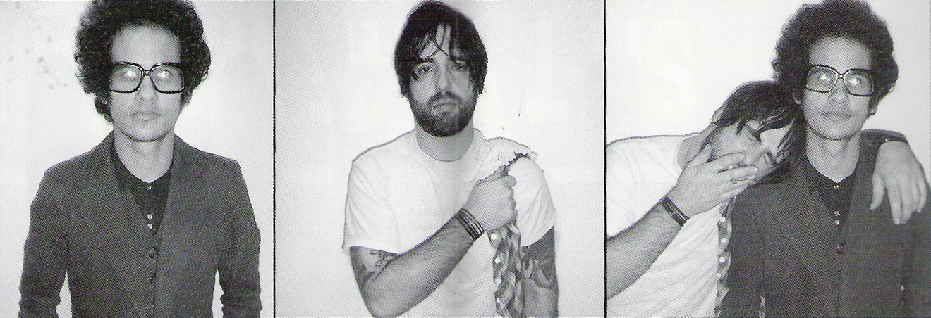SONNY KAY: FAST TIMES AT GSL HIGH

Сонни Кей основал Gold Standard Laboratories в 1993м году, и всё это вылилось в товарищество с Омаром Родригес-Лопесом из The Mars Volta. Лейбл (после постоянного «до востребования» в Сан-Диего и Сан-Франциско) обосновался в Лос-Анджелесе, также заняв позицию самого сильного независимого лейбла Западного Побережья. Сонни рассказывает о возвращении из Европейского тура со своей группой Year Future.

GSL обосновался в Лос-Анджелесе насовсем?
Да, я думаю, если предстоит жить в штатах, то пусть это будет Лос-Анджелес. А говоря о Калифорнии, такое ощущение, что имеет смысл быть в Лос-Анджелесе, чем где бы то ни было ещё. Всё производственное оборудование находится здесь, а в более широком смысле, это место больше связано с остальным миром. Я не ощущал себя чужим, кода переехал сюда – я вырос в долине. Я определённо провёл здесь свои формирующие годы.

Быстрые Времена в GSL?
Именно. Так что возвращение назад не было таким уж сумасшедшим.
На взгляд GSL, на что похож Лос-Анджелес?
Я думаю, мы активно старались не создавать здесь конкуренцию. Негласно, все здесь пытаются достичь успеха в этом, или чтобы их вещи заметили, а мы существуем назло всему этому – невидимыми по сравнению с мейнстримом. Мы не пытаемся двигаться в этом направлении – раскручивать какие бы то ни было вещи. Кажется это делают другие вещи.

Как GSL связан с историей музыки в Лос-Анджелесе?
Конечно есть группы, которыми я восхищаюсь, и есть записи, которые я всё ещё слушаю, и чувствую при этом – я не знаю, можно ли это назвать родством, потому что я не знаю этих людей, они принадлежат поколению, или двум после до меня, и это дико – пытаться сказать им, что мы родственные души, но… когда я думаю об этих записях, и о том, что я их уважаю, это меня соединяет с ними. Например: первый EP Wall Of Voodoo – великолепная пересмотренная классика new-wave’а из Лос-Анджелеса. Очевидно, SST в некоторой степени. Лично для меня – когда я был ребёнком, я был заинтересован в группах типа Three O’Clock, дикий Rodney на психоделичных ROQ группах. Я не думаю, что что-то такое близко к тому, что делает сейчас GSL, но такие вещи определённо помогли расширить мои горизонты, когда дело дошло до поп- и рок-музыки.

Rodney когда-нибудь играл на релизах GSL?
Я просматривал плейлисты Flipside и никогда не видел ничего подобного там – я не знаю. Я представлял, что он в какой-то степени обязан играть в The Mars Volta. Похоже, мы не входим в его круг интересов.

Есть ли некоторые исторические музыканты из Лос-Анджелеса, которых вы хотели бы вернуть назад в студию?
Первым делом, это будет Джеффри Ли Пирс, но этого не произойдёт. Я пытался связаться с Scientist – он здесь, в Лос-Анджелесе. Я хотел свести их с The Mars Volta. Я люблю, когда он вытворяет всякое. У меня столько уважения ко всему этому миру – большинство из того, что я слушал – даб и рэгги.

Какое, как вы думаете, будущее у независимых лейблов? 1993 год уже кажется очень далёким.
Всё сводиться к тому, насколько это удобно для людей, чтобы обойти ярлыки и выпустить что-то самостоятельно в интернете.

Вроде как найти PR-агента и при этом даже не путаться с лейблами?
Именно. И, я думаю, лейблы адаптируются к такому подходу – но адаптируемся мы, или нет, будет видно только спустя время. Я родился слишком поздно, чтобы пережить золотое время таких вещей – я не имею ввиду в условиях андреграунда, или независимой музыки, потому что, я думаю, это дерьмо было тяжёлой борьбой с самого первого дня. Есть слава в достижениях, но нет никакой славы в борьбе. Если бы я имел возможность быть частью любой эры – для меня, считающего забавным рисовать обложки и заниматься подобными вещами – я, вероятно, сделал бы себя исполнительным продюсером для какой-нибудь мегакомпании в 1974 или 1975м году.

Выпустил бы четвёртую запись Stooges?
The Doobie Brothers – обожаю многобюджетное искусство обложек 70х. Пре-компьютерное время, сюрреалистичные коллажи, монтажную работу. Большинство из всего этого действительно проницательно или говорит куда больше, чем ‘это просто альбом’, ‘это просто десять песен’.

Какая запись висит у вас в рамочке над кроватью?
Единственная вещь, которую я обрамил в своём доме на данный момент – это просто кое-что, что мне нравится, из-за своего клеевого дизайна: Blackalicious, двеннадцатидюймовка трёх- или четырёхгодичной давности. Коллаж из африканских аборигенов с наушниками и Walkman’ами в пустыне. Так же как и искусство 70-х, в моей голове сейчас так же застряло изображение этой обложки Doobie Brothers: здание Transamerica вырастает из воды, как бы падая в океан. Имей я деньги и полномочия, и было бы реально клёво иметь что-то такое. Даже что-нибудь средненькое из Pink Floyd взорвало бы мозг.

Как вы думаете, что лично вы имеете общего с людьми, которые покупают релизы GSL?
Не слишком важничая, скажу, что мне хотелось бы думать, что мы имеем более отчётливый вкус, чем, очевидно, не могут похвастаться перед нами MTV или радио. Я не хочу звучать подобно сварливому старику, но я чувствую, что DIY (аббревиатура от “Do It Yourself” – дословно “сделай это сам” – прим.пер.) – это подуровень – просто движение, то, что может любой. И, я думаю, независимая музыка в целом недостаточно контролирует себя.

Я хотел бы контролировать независимую музыку.
Поверь, я бы сам хотел, чтобы был кто-то такой. Или налоги для групп. Но все мы ищем что-то со смыслом. Это определёно субъективно. Мы цитируем арт-панк записи, и красота определённо в мёртвом взгляде мёртвого наблюдателя. Но я чувствую, что есть что-то общее у всех групп, которые обращаются ко мне – я не знаю, что это, но что бы это ни было, это искренне и подлинно, а всё, что искренно может резонировать с кем угодно и где угодно. Надеюсь, с множеством ‘кого угодно’.

Правда ли, что парни из The Mars Volta живут на заброшенном складе, заполненном сломанными телевизорами 70-х годов?
Больше нет, но вы не так уж далеки от правды. Правдивая сумасшедшая вещь на счёт всей этой истории, так это то, что Омар ни за что не расстанется ни с одним из этих телевизоров. Он заплатил кучу денег, чтобы всё это добро переправили на корабле в дом его мамы в Эль-Пасо. Он также коллекционирует старые пишущие машинки и другие вещи, и очень сердится, если кто-то предлагает избавиться от какой-то из этих вещей, хотя бы в силу здравого смысла. Они как его дети.

